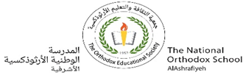

العلوم الحياتية /الحادي عشر علمي

الجهاز العصبي

الاسم : التاريخ : / /

* النسيج العصبي :

**النسيج العصبي** هو المكون الاساسي لأجزاء الجهاز العصبي ويتكون من الخلايا الدبقية و العصبونات .

1- **الخلايا الدبقية** :

هي خلايا داعمة أصغر حجما من العصبونات , وأكثر عددا منها. تتكون من جسم خلية بدون محور .

وتعمل الخلايا الدبقية على 1- دعم العصبونات 2- حمايتها 3- تزويدها بالغذاء اللازم.

**سؤال :** قارن بين

|  |  |  |
| --- | --- | --- |
| العدد | الحجم |  |
| أقل | أكبر | العصبون |
| أكثر | أصغر | الخلية الدبقية |

2 – **العصبونات :** مفردها عصبون والذي يتكون من الأجزاء الرئيسة الآتية:

زوائد شجرية , جسم الخلية , هضبة المحور , المحور , نهايات عصبية منتفخة تدعى الأزرار التشابكية.

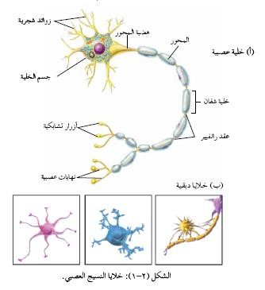

**ملاحظات :**

* تعمل العصبونات على نقل المعلومات بين أجزاء الجسم والحبل الشوكي والدماغ , وكذلك بين

العصبونات نفسها على شكل إشارات كهروكيميائية تسمى **السيال العصبي** .

* **هضبة المحور** هي نقطة إتصال جسم الخلية بالمحور.

* **خلايا شفان** تكو ن **غمد مليني** الذي يحيط بمعظم محاور العصبونات , ويوجد بين خلايا شفان **عقد رانفيير**.

**خط سير السيال العصبي:**

زوائد شجرية  جسم الخـلـيـة العـصـبـيـة  هضبة المحور  المحور نهايات عصبية  زر تشابكي . ثم عصبون آخر اوغدة اوعـضـلـة .

**\*\* إنتقال السيال العصبي:**

إذا كان محور العصبون **غير محاط بغمد مليني** , يكون إنتقال السيال العصبي على طول محور العصبون .

أما في **حال وجود غمد مليني** فينتقل السيال العصبي عن طريق **النقل الوثبي** من **عقدة رانفيير** إلى أخرى

مجاورة على طول العصبون

**سؤال : ما العوامل التي تعتمد عليها سرعة إنتقال السيال على طول العصبون ؟**

تختلف سرعة إنتقال السيال العصبي من عصبون إلى آخر وتعتمد سرعة إنتقاله على ما يأتي :

1. وجود الغمد المليني : تزداد سرعة إنتقال السيال العصبي بوجود الغمد المليني .

1. سمك الغمد المليني (إن وجد) : تزداد سرعة إنتقال السيال العصبي بزيادة سمك الغمد المليني .

3. قطر محور العصبون : تزداد سرعة إنتقال السيال العصبي بزيادة قطر المحور

المعلمة المادة : سحر سلكاوي